CARACTERIZAÇÃO DE UMA BANCADA DIDÁTICA DE ENSAIOS DE TURBOBOMBAS: um eSTUDO METROLÓGICO

Jair Nascimento Filho – jair@demec.ufmg.br
UFMG - Universidade Federal de Minas Gerais
CPH / LENHS – Centro de Pesquisas Hidráulicas / Laboratório de Eficiência Energética e Hidráulica em Saneamento
Av. Antônio Carlos 6627 – Campus UFMG
31270-901 – Belo Horizonte – M.G.
Meinhard Sesselmann – meinhard@demec.ufmg.br
Carlos Barreira Martinez – Martinez@cce.ufmg.br

Resumo: A medição e determinação de variáveis como vazão e rendimento de máquinas hidráulicas são de grande importância, por exemplo, devido ao custo da água e seu impacto na análise de viabilidade técnica e econômica de sistemas de abastecimento de água ou de geração de energia. A determinação confiável dessas variáveis é uma forte motivação para os estudantes de engenharia no estudo experimental de turbomáquinas; essas atividades podem ser realizadas em bancadas de ensaios. No caso de bombas, curvas características (HXQ)_{n}, (altura manométrica versus vazão a velocidade de rotação constante), (NXQ)_{n} (potencia versus vazão a velocidade de rotação constante), e (ηXQ)_{n}(rendimento versus vazão a velocidade de rotação constante) que expressam o desempenho do equipamento, são construídas a partir da coleta de dados obtidas em ensaios. O objetivo desse trabalho é a caracterização, apoiada em conceitos de metrologia, de uma bancada didática de ensaios de turbomáquinas. A determinação de sua faixa de operação e das incertezas vinculadas às variáveis calculadas foi realizada a partir da coleta de dados de ensaios.

Palavras-chave: Bancada de ensaios, bancada didática, turbobombas, metrologia.

introdução
Curvas características obtidas a partir da coleta dados em bancadas de ensaios de turbobombas expressam o desempenho do equipamento. Um aspecto essencial na construção dessas curvas é a determinação das incertezas vinculadas a cada variável Os objetivos desse trabalho foram de atualizar uma bancada didática e de realizar a sua caracterização com ajuda de ferramentas básicas da metrologia. Caracterização da bancada significa determinação de faixa de operação e incertezas vinculadas aos dados coletados e nas variáveis obtidas. A atualização da bancada foi realizada dentro das atividades do LENHS / CPH.

A BANCADA
Segunda versão de uma bancada de turbobombas de 0,5cv de potência construída em 2001 (MARTINEZ et al., 2001), equipamento com dimensões e peso que permite ser transportado e manobrado por um indivíduo. Ensaios podem ser realizados com uma bomba, ou arranjos em série ou paralelo. Na bancada atual o sistema de medição de vazão proporciona menores incertezas na medição de vazão e variáveis relacionadas.

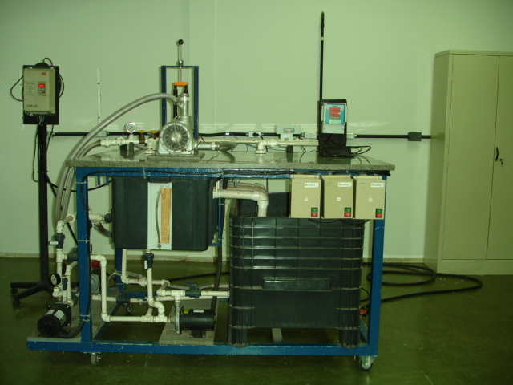
Figura 1: bancada de ensaios de turbobombas.
- Reservatório de aspiração de 350 l de volume
- Reservatório de recalque de 150 l de volume
- Variador de freqϋência trifásico 4,4 k W marca Weg
Incremento digital ID=0,2Hz
Incremento digital ID=0,1A
- Três turbobombas marca Dancor de ½ cv cada, motor WEG trifásico
- Manômetro 0 a 4 kgf/cm² (0 a 160psi) marca Cofermeta localizados ao recalque da bomba 2. Valor de uma divisão VD=0,1kgf/cm² (1psi).
- Mano - vacuômetros –1 a 1 kgf/cm² marca Famabras, na aspiração da bomba 2. Valor de uma divisão 0,02kgf/cm².
- Manômetro 0 a 10 kgf/cm² (0 a 150psi) marca Woller localizados ao recalque da bomba 1. Valor de uma divisão VD=0,2kgf/cm² (2psi).
- Mano - vacuômetros –1 a 1 kgf/cm² marca Woler, na aspiração da bomba 1. Valor de uma divisão 0,1kgf/cm²
- Medidor de vazão marca Incontrol modelo VMS012BU22040, n⁰ série VV19218, faixa de vazão 0,12 – 4,070m³/h. Indicador de vazão marca Incontrol modelo MEV 12C5250T0, n⁰ série IV07418

ENSAIO
Nessa seção são relacionadas variáveis envolvidas e equações para sua obtenção.
- Leitura de vazão Q no visor do Indicador do medidor de vazão eletromagnético.

- Altura manométrica H, determinada em função da diferença de pressão absoluta entre entrada e saída da turbobomba; a partir de leituras de pressões, com ajuda da equação (1) em que p é pressão, m, diferença de cota entre os medidores de pressão, γ peso específico, “e” e “s”, entrada e saída da bomba, respectivamente.

$$H=\frac{p_{s}±p_{e}}{γ}+m$$ | (1)

- Velocidade de rotação estipulada com ajuda do variador de freqüência. Cálculo de freqüência f (eq. 2), em que n é velocidade de rotação, p número de pólos. Escorregamento s, equação (3), em que n_{real} é velocidade de rotação real.
$$f=\frac{\text{np}}{\text{120}}$$ | (2)

$$s=\frac{n−n_{\text{real}}}{n}$$ | (3)
- Potencia hídrica, equação (4), em que P é potencia hídrica.

$$P=γ\text{QH}$$ | (4)

- Potência elétrica N (eq. 5), obtida a partir da leitura de corrente elétrica i. V é tensão; cosφ, fator de potencia e η_{el} rendimento do motor obtidos de catálogos.

$$N=η_{\text{el}}\sqrt{3}\text{Vi}\text{cos}ϕ$$ | (5)

- Rendimento total η da turbobomba (equação 6):

$$η=\frac{P}{N}$$ | (6)

RESULTADO DE MEDIÇÃO
Adotou-se a distribuição retangular como estimativa para a incerteza de cada variável de entrada, uma vez que a única informação a cerca da dúvida dos SM (Sistemas de Medições) envolvidos era sua estimativa de erro máximo. Para o cálculo de combinação de incerteza das variáveis de interesse (H, N, η), aplicou-se o ISO-GUM. Observe-se que nas equações (1), (5) e (6) a incerteza do resultado depende da combinação de incertezas vinculadas às variáveis de entrada. Portanto, as expressões de RM (resultados de medição) serão escritas em função das incertezas vinculadas aos dados obtidos de leituras de Q[m³/h], p_{s}[kgf/cm²], p_{e}[kgf/cm²], m[m], V[V] e i[A]. Para o cálculo da incerteza expandida usou-se 95% de abrangência (Gonçalves Jr., 2004).

Resultado de medição de vazão
A vazão é considerada mensurando variável. Possíveis variações geradas pela operação do conjunto bomba/variador de freqüência são facilmente detectadas pelo medidor de vazão. Obtém-se seu RM a partir de (7), (8), (9), (10) e (11), em que $\bar{Q}$ é vazão média de Q_{n}, ∆I_{máxQ}, maior diferença entre $\bar{Q}$e Q_{n}, u(Q) incerteza, e U_{95%}(Q) incerteza expandida. Considerando-se distribuição retangular e E_{máx}≈1VD (seção 2, Bancada), obtém-se u(Q) como 0,006m³/h. Leitura de vazão em m³/h.

$$Q=\bar{Q}±(U_{\text{95}\text{\%}}(Q)+{ΔI}_{\text{máxQ}})$$ | (7)

$$\bar{Q}=\frac{\sum{Q_{n}}}{n}$$ | (8)

$${ΔI}_{Q_{n}}=\left|Q−\bar{Q}\right|$$ | (9)

$$U_{\text{95}\text{\%}}(Q)=k_{\text{95}\text{\%}}u(Q)=2u(Q)$$ | (10)

$$U_{\text{95}\text{\%}}(Q)=2x0,\text{006}{m^{3}}/h=0,\text{012}{m^{3}}/h$$ | (11)

Resultado de medição de altura manométrica
Considera-se o mensurando variável, determina-se H a partir das equações (12) a (18) em que u(H) é incerteza padrão combinada e k₉₅ é fator de abrangência para o nível de confiança 95%. Considerando-se distribuição retangular e E_{máx}≈1VD (seção 2, Bancada), obtém-se u(p_{s})=0,057kgf/cm², u(p_{e})=0,012kgf/cm², u(m)=0,001m. Incerteza u(γ) é 0,861kgf/m³ estimada considerando-se variação de temperatura de 15°C a 30°C e distribuição retangular. Leitura de pressão, kgf/cm², peso específico kgf/m³,cota em m.

$$H=\bar{H}±\left(U_{\text{95}\text{\%}}(H)+{ΔI}_{\text{máxH}}\right)$$ | (12)

$$\bar{H}=\frac{\sum{H_{n}}}{n}$$ | (13)

$${ΔI}_{\text{Hn}}=\left|H_{n}−\bar{H}\right|$$ | (14)

$$U_{\text{95}\text{\%}}(H)=k_{\text{95}\text{\%}}u(H)=2u(H)$$ | (15)

$$u^{2}(H)={\left(\frac{∂H}{∂p_{s}}u(p_{s})\right)}^{2}+{\left(\frac{∂H}{∂p_{e}}u(p_{e})\right)}^{2}+{\left(\frac{∂H}{∂m}u(m)\right)}^{2}+{\left(\frac{∂H}{∂γ}u(γ)\right)}^{2}$$ | (16)

$$u^{2}(H)=0,{\text{571}}^{2}m^{2}+0,{\text{120}}^{2}m^{2}+0,{\text{001}}^{2}m^{2}+0,{\text{060}}^{2}m^{2}=0,\text{344}m^{2}$$ | (17)

$$H=\frac{\sum{H_{n}}}{n}±\left(1,\text{173}m+{ΔI}_{\text{máxH}}\right)$$ | (18)

Resultado de medição de potencia hídrica

$$P=\bar{P}±U_{\text{95}\text{\%}}(P)$$ | (19)

$$U_{\text{95}\text{\%}}(P)=k_{\text{95}\text{\%}}u(P)=2u(P)$$ | (20)

$$u^{2}(P)={\left(\frac{∂P}{∂Q}u(Q)\right)}^{2}+{\left(\frac{∂P}{∂H}u(H)\right)}^{2}={\left(γ\text{Hu}(Q)\right)}^{2}+{\left(γ\text{Qu}(H)\right)}^{2}$$ | (21)

$$u(P)=γ\bar{Q}\bar{H}\sqrt{{\left(\frac{u(Q)}{\bar{Q}}\right)}^{2}+{\left(\frac{u(H)}{\bar{H}}\right)}^{2}}$$ | (22)

Resultado de medição de potencia elétrica
Considera-se $\frac{∂N}{∂V}u(V)$<<$\frac{∂N}{∂i}u(i)$. Considerando distribuição retangular e E_{máx}≈1VD (seção 2, Bancada), u(i) é 0,1/$\sqrt{3}$, em A, u(N) é η_{el}V0,1, em W. Tensão em V, corrente em A, potencia em W.

$$N=\bar{N}±\left(E_{\text{máxN}}+{ΔI}_{\text{máxN}}\right)$$ | (23)

$$\bar{N}=η_{\text{el}}V\sqrt{3}\bar{i}=η_{\text{el}}V\sqrt{3}\frac{\sum{i_{n}}}{n}$$ | (24)

$${ΔI}_{N_{n}}=\left|N_{n}−\bar{N}\right|$$ | (25)

$$u^{2}(N)={\left(\frac{∂N}{∂V}u(V)\right)}^{2}+{\left(\frac{∂N}{∂i}u(i)\right)}^{2}={\left(η_{\text{el}}V\sqrt{3}u(i)\right)}^{2}$$ | (26)

$$E_{\text{máxN}}=k_{\text{95}\text{\%}}u(N)=2x\text{22},0η_{\text{el}}=\text{44}η_{\text{el}}$$ | (27)

Resultado de medição de rendimento
$$η=\bar{η}±U_{\text{95}\text{\%}}(η)$$ | (28)

$$\bar{η}=\frac{\bar{P}}{\bar{N}}$$ | (29)

$$U_{\text{95}\text{\%}}(η)=k_{\text{95}\text{\%}}u(η)=2u(η)$$ | (30)

$$u^{2}(η)={\left(\frac{∂η}{∂P}u(P)\right)}^{2}+{\left(\frac{∂η}{∂N}u(N)\right)}^{2}={\left(\frac{1}{N}u(P)\right)}^{2}+{\left(−\frac{P}{N^{2}}u(N)\right)}^{2}$$ | (31)

$$η=\frac{\bar{P}}{\bar{N}}±2\sqrt{{\left(\frac{1}{\bar{N}}u(P)\right)}^{2}+{\left(−\frac{\bar{P}}{{\bar{N}}^{2}}u(N)\right)}^{2}}=\frac{\bar{P}}{\bar{N}}±\frac{2}{\bar{N}}\sqrt{u^{2}(P)+\frac{{\bar{P}}^{2}}{{\bar{N}}^{2}}u^{2}(N)}$$ | (32)

COLETA DE DADOS
Foi realizado um ensaio com oito pontos de operação cobrindo a faixa de atuação de uma das bombas (denominada bomba2). Em cada ponto de operação foram tomadas dez leituras das variáveis medidas. O intervalo de tempo em cada uma das leituras é de 10 minutos. No catálogo da bomba DANCOR CAM-WAC-1/2Cv consta faixa de operação de vazão de 0 até 9 m³/h com condições nominais de operação de 15m de altura manométrica e 4,8m³/h aproximadamente de vazão. A bancada permite a exploração dessa bomba até a vazão de 3,6m³/h. Apresenta-se na Tabela 1 a coleta de dados relativa a um dos pontos de operação. Q é vazão em m³/h, p_{e} é pressão em kgf/cm² no manovacuômetro, p_{s} pressão em kgf/cm² no manômetro e i intensidade de corrente em A. O ensaio foi realizado a velocidade de rotação nominal de 3400rpm.

Tabela 1 – Coleta de dados do ponto de operação 4.
Tempo | pe | ps | Q | i
[h:min] | [kgf/cm2] | kgf/cm2 | [m3/h] | [A]
14:00 | -0,04 | 1,90 | 1,62 | 1,0
14:09 | -0,04 | 1,90 | 1,62 | 1,0
14:20 | -0,04 | 1,90 | 1,62 | 1,0
14:30 | -0,04 | 1,90 | 1,62 | 1,0
14:40 | -0,04 | 1,90 | 1,62 | 1,0
14:50 | -0,04 | 1,90 | 1,62 | 1,0
15:00 | -0,04 | 1,90 | 1,61 | 1,0
15:10 | -0,04 | 1,90 | 1,62 | 1,0
15:20 | -0,04 | 1,90 | 1,60 | 1,0
15:30 | -0,04 | 1,90 | 1,60 | 1,0

TRATAMENTO DE DADOS e resultados
Tabela 2: ΔI_{Q}, ΔI_{H}, ΔI_{N}, : ΔI _{MáxQ}, ΔI_{máxH}, ΔI_{máxN} relativos ao ponto de operação 4.
Q | ΔIQ | Hn | ΔIH | Pn | i | ηel | N | ΔIN
[m³/h] | [m³/h] | [m] | [m] | [W] | [A] | [ ] | [W] | [W]
1,62 | 0,00 | 19,45 | 0,000 | 85,635 | 1,0 | 0,6346 | 236,9788 | 4,8E-01
1,62 | 0,00 | 19,45 | 0,000 | 85,635 | 1,0 | 0,6346 | 241,8151 | 5,3E+00
1,62 | 0,00 | 19,45 | 0,000 | 85,635 | 1,0 | 0,6346 | 241,8151 | 5,3E+00
1,62 | 0,00 | 19,45 | 0,000 | 85,635 | 1,0 | 0,6346 | 241,8151 | 5,3E+00
1,62 | 0,00 | 19,45 | 0,000 | 85,635 | 1,0 | 0,6346 | 241,8151 | 5,3E+00
1,62 | 0,00 | 19,45 | 0,000 | 85,635 | 1,0 | 0,6346 | 241,8151 | 5,3E+00
1,61 | 0,01 | 19,45 | 0,000 | 85,106 | 1,0 | 0,6346 | 241,8151 | 5,3E+00
1,62 | 0,00 | 19,45 | 0,000 | 85,635 | 1,0 | 0,6346 | 241,8151 | 5,3E+00
1,60 | 0,02 | 19,45 | 0,000 | 84,577 | 0,9 | 0,6346 | 217,6336 | 1,9E+01
1,60 | 0,02 | 19,45 | 0,000 | 84,577 | 0,9 | 0,6346 | 217,6336 | 1,9E+01
 | ΔImáxQ | Hmédio | ΔImáxH | Pmédia | i média |  | Nmédia | ΔImáxN
1,62 | 0,02 | 19,45 | 0,000 | 85,370 | 0,98 |  | 236,4951 | 1,9E+01

Tabela 3: Incertezas relativas ao ponto de operação 4.
u(Q) | U(Q)+ | u(H) | U(H)+ | u(P) | u(i) | u(N) | EmáxN | EmáxN+ | η | U(η)
 | ΔImáxQ |  | ΔImáxH |  |  |  |  | ΔImáxN
[m³/h] | [m³/h] | [m] | [m] | [W] | [A] | [W] | [W] | [W] | [ ] | [ ]
0,006 | 0,027 | 0,587 | 1,174 | 2,596 | 0,058 | 13,96 | 27,922 | 46,784 | 0,361 | 0,048

Tabela 4: resultados de Q, H, P, N e η do ensaio
Q | U(Q)+ | H | U(H)+ | P | U(P) | N | EmáxN+ | η | U(η)
 | ΔImáxQ |  | ΔImáxH |  |  |  | ΔImáxN
[m3/h] | [m3/h] | [m] | [m] | [W] | [W] | [W] | [W] | [ ] | [ ]
0,00 | 0,012 | 20,45 | 3,346 | 0,000 | 6,692 | 144,65 | 20,878 | 0,0000 | 0,0000
0,53 | 0,020 | 22,16 | 1,174 | 32,036 | 1,840 | 144,65 | 20,878 | 0,2215 | 0,0344
1,02 | 0,021 | 20,85 | 1,174 | 57,752 | 3,322 | 192,67 | 44,147 | 0,2997 | 0,0426
1,62 | 0,027 | 19,45 | 1,174 | 85,370 | 5,192 | 236,5 | 46,784 | 0,3610 | 0,0479
2,16 | 0,026 | 18,04 | 1,174 | 105,744 | 6,904 | 283,9 | 29,801 | 0,3725 | 0,0461
2,69 | 0,018 | 17,34 | 1,174 | 126,992 | 8,614 | 296,47 | 31,121 | 0,4283 | 0,0535
3,24 | 0,018 | 16,34 | 1,174 | 142,724 | 10,340 | 305,4 | 32,058 | 0,4706 | 0,0599
3,56 | 0,020 | 15,54 | 2,277 | 150,274 | 11,364 | 309,21 | 32,459 | 0,4860 | 0,0629

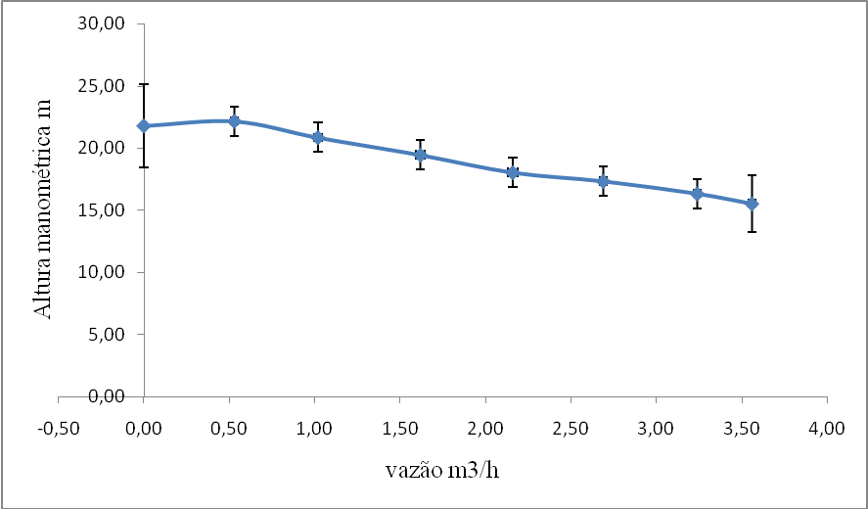
Figura 2:curva altura manométrica versus vazão a velocidade de rotação 3400rpm.
A vazão é obtida por leitura de seu medidor; H, N, η, e suas incertezas obtidas com ajuda das expressões apresentadas nas seções 3 e 4. Apresenta-se nas tabelas 2 e 3 o tratamento de dados para o ponto de operação 4: dados de Q, determinação de H, P e N, seus respectivos valores médios, as incertezas de medição de vazão (U(Q)+ΔI_{máxQ}), de medição de altura manométrica (U(H)+ΔI_{máxH}), de potencia hídrica U(P), de potencia elétrica (E_{máxN} + ΔI_{máxN}) e de rendimentoU(η). Na tabela 4 apresenta-se os resultados dos 8 pontos de operação do ensaio. A cada ponto de operação temos as variáveis Q, H, P, N e η em termos de valores médios e incertezas. Resultados representados graficamente nas curvas (HxQ)_{n}, (NxQ)_{n}, e (ηxQ)_{n}.
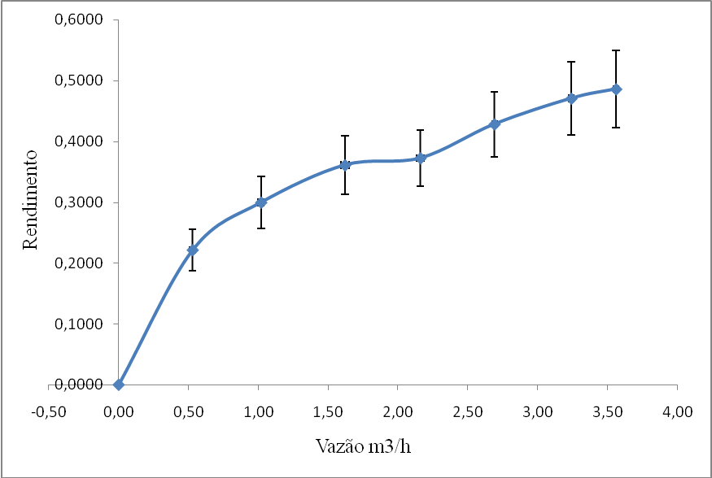
Figura 3: :curva rendimento versus vazão a velocidade de rotação 3400rpm.

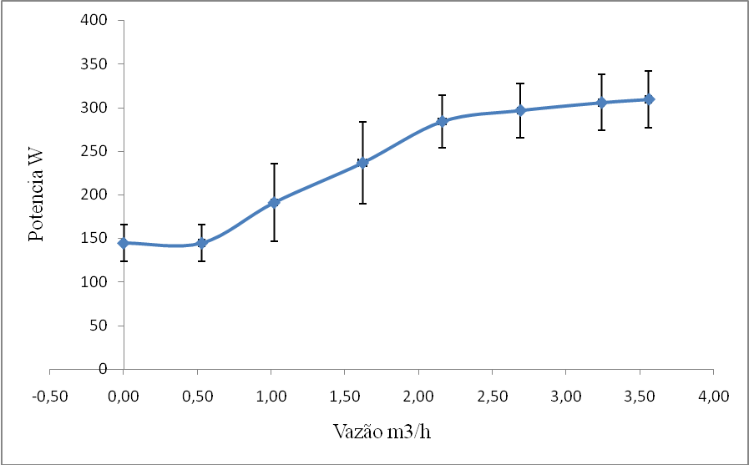
Figura 4: curva potencia versus vazão a velocidade de rotação 3400rpm.

conclusões
O ensaio varreu uma faixa de vazões de 0 até 3,56m³/h, realizado a freqüência de 60Hz, velocidade de rotação nominal 3400rpm, e portanto foram alcançados os maiores valores de vazão, definindo a faixa de operação da bancada. Em termos de potencia, a faixa de operação vai de 0 até cerca de 0,4Cv (309W, tabela 3 e figura 4). A vazão é a variável de menor incerteza dentre aquelas envolvidas no levantamento das curvas características (tabela 3 e as figuras 2, 3 e 4), indicando que a atualização da bancada com o medidor de vazão do tipo eletromagnético foi bem sucedida.

A medição de cota entre os medidores de pressão tem influência desprezível no cálculo da altura manométrica. Também a influência da temperatura na determinação do peso específico, e portanto da altura manométrica é desprezível. As parcelas de u(H) são de u(p_{s})=0,366m, u(p_{e})= 0,014m, u(m)=0,000001m e u(γ)=0,0036m. Como H é determinada com duas casas decimais, incerteza u(γ) se manifesta na terceira casa decimal, e a incerteza u(m) na sexta casa decimal, H pode ser determinada considerando-se γ constante e desprezando-se m entre os medidores de pressão.

Agradecimentos
Agradecemos o apoio do LENHS (Laboratório de Eficiência Energética e Hidráulica em Saneamento) na atualização da bancada didática de turbobombas.

referências bibliográficas
GONÇALVES Jr., A. A. Metrologia. Florianópolis, UFSC, 2004.

MRTINEZ, C.B. , NASCIMENTO FILHO, J., SANTOS, H. A. Bancada didática de ensaio de turbobombas. In: CONGRESSO BRASILEIRO DE ENSINO DE ENGENHARIA, XXIX. Porto Alegre. Anais XXIX COBENGE. Porto Alegre. Pontifícia Universidade Católica do Rio Grande do Sul, 2001.

DETERMINATION OF THE OPERATING RANGE OF A EXPERIMENTAL RIG FOR TESTING TURBOMACHINES: A METROLOGY ANALYSIS

Abstract: Abstract: measuring and determining parameters such as flow rate and efficiency of hydraulic equipment are of utmost importance owing, for instance, to the cost of water and its impact on the analysis of the technical and economic viability of water supply and energy generation systems. The accurate determination of these parameters is a strong motivation for engineering students to experimentally study turbomachines. As far as pumps are concerned, the performance of the equipment can be evaluated in terms of the (HXQ)_{n}, (NXQ)_{n} e (ηXQ)_{n} characteristic curves, drawn from data obtained experimentally. The aim of this work is the characterization, supported by a metrology background, of an experimental rig for testing turbomachines. The determination of the operating range and the uncertainties related to the calculated parameters was carried out based on experimental data.
Key-words: experimental rig, turbomachine teste, characteristic curves

